# Blokdiagram

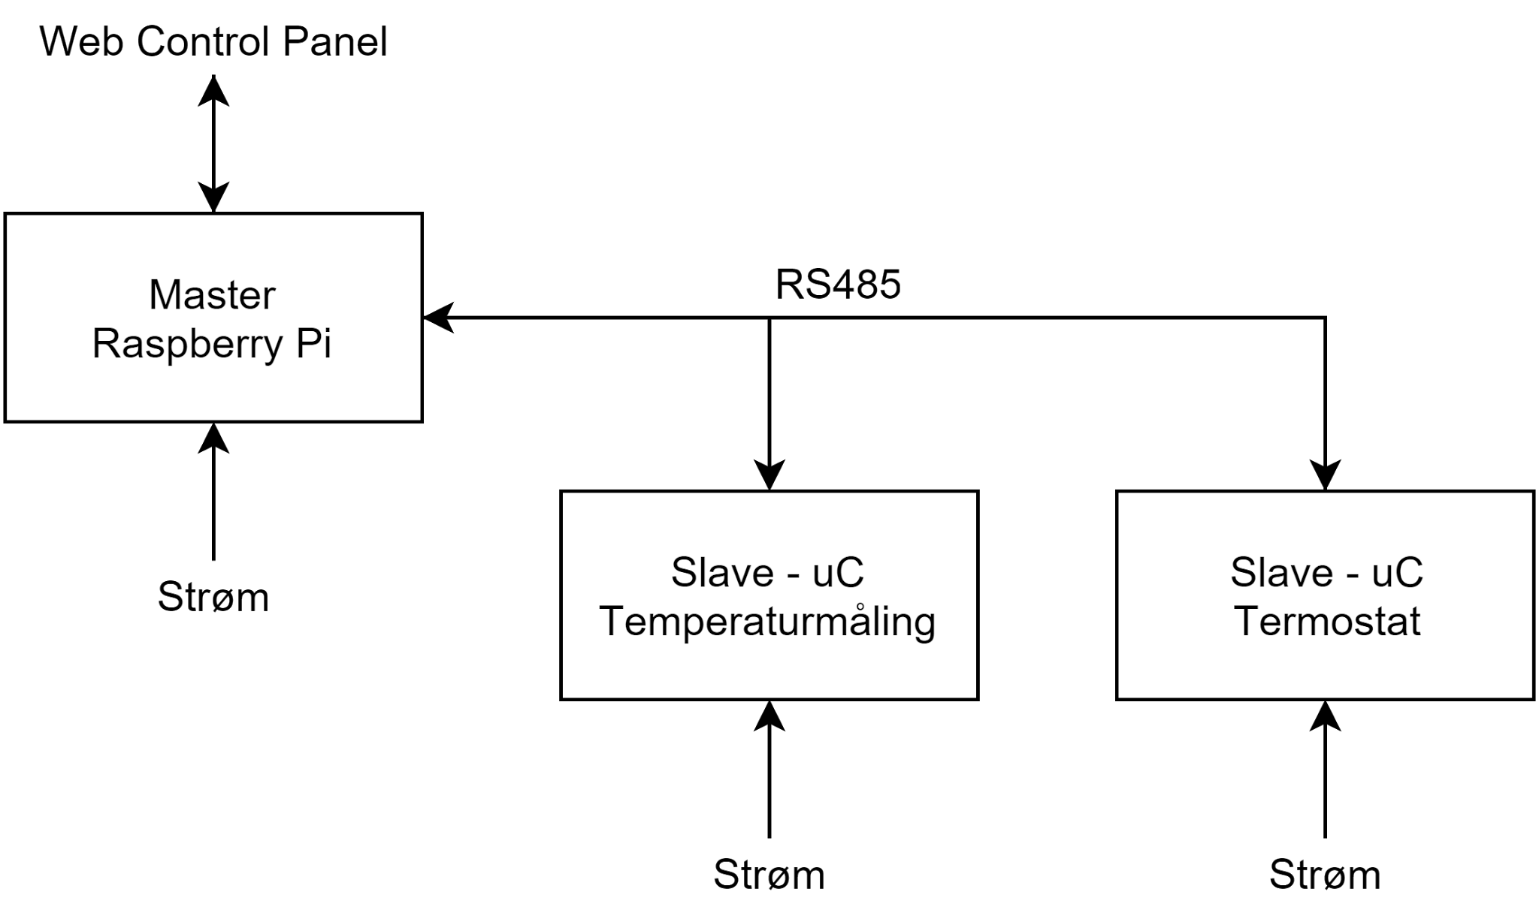

# Raspberry Pi

Vores master - en Raspberry Pi - skal holde styr på de tilsluttede komponenter. Dette vil vi gerne gøre med en REST server. REST gør at det er lettere at tilkoble en hjemmeside eller andet software. Der skal også være en hjemmeside på Raspberry Pi’en som kommunikerer med REST serveren, og udgør det primære brugeroverflade.

# Mikrocontrollere

Vores slaver - en atmel 89c4051 - skal indsamle data, og bruges til at styre de forskellige ting i hjemmet.

# Mobil

Vi vil også gerne lave en lettere måde for folk at styre og holde øje med deres hjem på. Dette kommer vi til at gøre med en mobil app, som vil blive lavet til android telefoner, men det vil også være muligt at programmere en iphone app, som vil kunne gøre det samme.